Государственное казенное учреждение Свердловской области
«Территориальный центр мониторинга и реагирования
на чрезвычайные ситуации в Свердловской области»

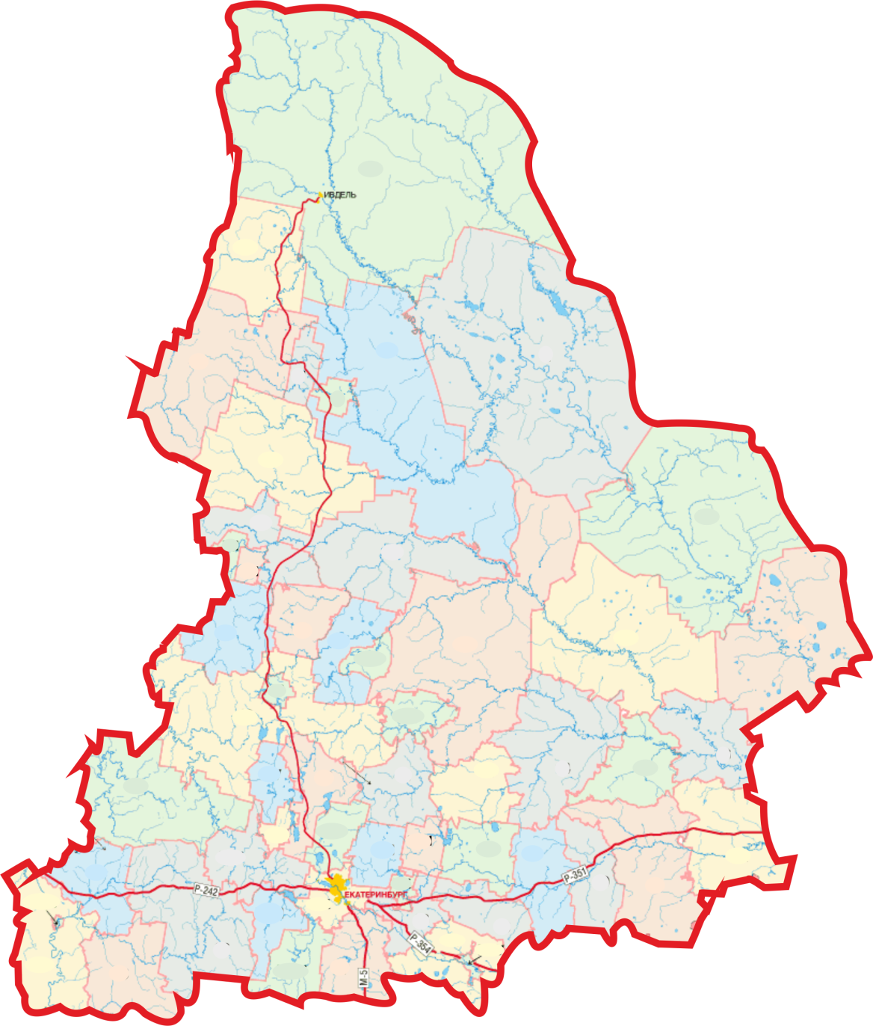
Мониторинг безопасности,
оценка риска и прогнозирование
чрезвычайных ситуаций на территории Свердловской области

ИНФОРМАЦИОННЫЙ БЮЛЛЕТЕНЬ

ВЫПУСК 11
Екатеринбург
2015 г.
.СОДЕРЖАНИЕ
I. Мониторинг безопасности окружающей среды, диагностирование техногенной сферы в октябре 2015 года……………………………………………………………. | 3-16
1.1 Обзор природных явлений, гидрологической и ледовой обстановки ….…... | 3
1.2 Обзор аварийных и других опасных происшествий техногенного характера……………………………………………………………………………….. | 6
1.3 Обзор биолого-социальной обстановки……………………………………….. | 13
II. Анализ рисков возникновения чрезвычайных ситуаций на территории Свердловской области в ноябре………………………………..…………...………. | 13-14
III. Прогноз чрезвычайных ситуаций природного, техногенного и биолого-социального характера на ноябрь 2015 года………………………………………. | 15-17
3.1 Прогноз чрезвычайных ситуаций природного характера…………………..…. | 15
3.2 Прогноз чрезвычайных ситуаций техногенного характера…………………… | 15
3.3 Прогноз чрезвычайных ситуаций биолого-социального характера…….……. | 17
IV. Рекомендации по снижению рисков чрезвычайных ситуаций и смягчению их последствий……………………………………………………………………………… | 18-19
Разработан на основе данных ГУ МЧС России по Свердловской области, Уральского УГМС, Минздрава Свердловской области, Управления Федеральной службы по надзору в сфере защиты прав потребителей и благополучия человека по Свердловской области, Управления ГИБДД ГУ МВД по Свердловской области, Отдела водных ресурсов по Свердловской области НБВУ.

- Мониторинг безопасности окружающей среды, диагностирование техногенной сферы в октябре 2015года

За анализируемый период на территории области чрезвычайных ситуаций не зарегистрировано.
За аналогичный период прошлого года чрезвычайных ситуаций не зарегистрировано.

Анализ ЧС с начала 2015 года в сравнении с аналогичным периодом 2014 года
№ п/п | Источник ЧС | Дата |  | Погибло | Пострадало | Краткая характеристика
2015 год
1 | 1.2.8. пожары (взрывы) в шахтах, подземных и горных выработках, метрополитенах | 17.01.2015 |  | 3 | 5 | Кушвинский ГО, г. Кушва  На шахте «Южная» ОАО «ВГОК» произошла детонация взрывчатки с последующим горением.
2 | 1.6. обрушение зданий, сооружений, пород | 19.02.2015 |  | - | 5 | Каменский ГО, п. Позариха  В результате взрыва газового баллона по ул. Механизаторов, 11 произошло обрушение потолочных перекрытий и межквартирных стен в трех квартирах двухэтажного дома.
3 | 1.1.1-1.1.2 крушения и аварии грузовых и пассажирских поездов | 02.03.2015 |  | - | - | Ивдельский ГО  На железнодорожном перегоне Ивдель – Першино произошел сход 7-ми вагонов грузового поезда, повреждено 150 метров ж/д полотна.
4 | 1.1.7. аварии (катастрофы) на автодорогах | 28.06.2015 |  | 2 | 11 | Режевской ГО  ДТП на грунтовой а/д с. Соколово – с.  Точильный Ключ.
5 | 1.1.1-1.1.2 крушения и аварии грузовых и пассажирских поездов | 02.09.2015 |  | - | - | Белоярский ГО  На железнодорожном перегоне Мезенское – Гагарский произошел сход 14-ти вагонов грузового поезда. Было повреждено 150 метров ж/д полотна, две опоры и 200 метров контактной сети.
2014 год
1 | 1.2.7. пожары на транспортных средствах, перевозящих опасные грузы | 07.02.2014 | - |  | - | МО «г. Каменск-Уральский»  Сход и возгорание ж/д цистерны со сжиженным природным газом на станции Каменск-Уральский.
2 | 1.1.7. аварии (катастрофы) на автодорогах | 13.03.2014 | 5 |  | - | МО «город Екатеринбург»  ДТП на 43-м км Екатеринбургской кольцевой автодороги.
3 | 1.1.7. аварии (катастрофы) на автодорогах | 31.07.2014 | - |  | 17 | МО «город Нижний Тагил»:  ДТП на 149-ом км автодороги «Екатеринбург-Серов» с участием рейсового автобуса и мусоровоза.

1.1 Обзор природных явлений, гидрологической и ледовой обстановки

Метеорологическая обстановка
Первая декада октября на территории Свердловской области характеризовалась неустойчивой, с сильными осадками погодой и ранним установлением снежного покрова.
Средняя за декаду температура воздуха распределилась по возрастанию от 1-2° на севере области до 4-5° на крайнем юге и юго-востоке. В большинстве районов области она оказалась близкой к среднемноголетним значениям.
Осадки различной интенсивности отмечались ежедневно, но распределялись по территории неравномерно. В целом за декаду на территории области выпало от 1,5 до 4,8 норм осадков. Наибольшее их количество 1-1,5 месячных нормы отмечено на севере и юго-западе области. На остальной территории сумма выпавших осадков составила 0,5-1 месячных нормы.
Во второй декаде октября преобладала необычно холодная, с частыми осадками погода.
В большинстве дней среднесуточная температура воздуха находилась в пределах -1,-4°,что на 2-5° ниже нормы. На севере области 13-16 и 20 октября она понижалась до -5,-8°,что на 6-9° ниже нормы.
Минимальная температура колебалась, в основном, от -2 до -9°. В северных районах она преимущественно составляла -11, -17°.
Осадки в течение декады выпадали практически ежедневно, в основном, в виде снега (17-19 октября смешанного характера) и распределение их по территории области было неравномерным.
В целом за декаду наименьшее их количество, 28% от нормы, выпало в Ивдельском ГО. Больше всего осадков, 180-205% от декадной нормы наблюдалось в ГО Верхотурский, Кушвинском ГО. На остальной территории области сумма выпавших осадков составила 100-150% от нормы.
В начале третьей декады октября под действием холодного антициклона было морозно: температура воздуха днем была -4,-10°, ночью -13,-19°, местами до -23°. Существенных осадков не отмечено. К концу месяца потеплело, отмечались небольшие осадки: мокрый снег, дождь, слабый гололед. Температура воздуха днем была 0,+5°, ночью +1,-4°, на севере Свердловской области -7,-11°.

В течение октября главам муниципальных образований, расположенных на территории Свердловской области, а также другим заинтересованным организациям были отправлены экстренные предупреждения:
о сильном дожде, ожидаемом днем 3 октября и ночью 4 октября,
о сильном дожде с мокрым снегом и усилении ветра до 20-25 м/с, ожидаемых 4 октября,
о сильных, очень сильных осадках в виде мокрого снега, на юге Свердловской области с дождем, ожидаемых 8 октября,
о сильных, очень сильных осадках преимущественно в виде снега, налипании снега на провода, образовании снежного покрова, гололедицы на дорогах, порывистом ветере 15-18 м/с, местами до 20-25 м/с, ожидаемых 9 октября,
о понижении средней суточной температуры воздуха до -2,+1°, ожидаемом 9-11 октября,
о сильных метелях, ожидаемых во второй половине суток 8 октября и 9 октября.
Большинство предупреждений оправдались.

Гидрологическая и ледовая обстановка

В октябре в реках Свердловской области наблюдалась высокая водность и ранний, но неустойчивый процесс ледообразования.

Водность большинства рек составляла 130-250% нормы, водность реки Туры и её отдельных притоков превышала норму в 4 раза, и лишь расходы воды в реках бассейна Пышмы были близки к средним многолетним значениям.

Вода в реках постепенно остывала. Во второй декаде октября на реках области начался процесс ледообразования: во многих реках появились забереги, в отдельных реках образовался неполный ледостав, на севере местами наблюдалась шуга и снежура. Первое появление шуги было отмечено на реках Нейва, Реж, на участках рек Тура и Тавда, что раньше средних многолетних сроков на 7-8 дней.

В середине третьей декады октября в процессе ледообразования наблюдался перебой. Образовавшиеся забереги и на отдельных участках ледяной покров разрушались. Забереги уменьшались либо исчезали, среди льда увеличивались полыньи, появлялись закраины или промоины. Местами в реках (как на юге, так и на бассейне Сосьвы) произошло полное очищение.

Возобновление ледообразования наблюдалось в последние 2-3 дня октября: в отдельных небольших реках запада области ширина заберегов немного увеличилась на 10%, местами были отмечены ледовые образования такие, как шуга, сало и снежура.

Наполняемость водохранилищ

Наполнение основных водохранилищ области составляло 95-100%, менее 95% наполнены Вогульское, Белоярское, Верхне-Туринское, Режевское, Краснотурьинское, Нижне-Выйское и Нижне-Тагильское водохранилища.

Оперативные данные по заполнению и сработке водохранилищ
по состоянию на 02.11.2015 г.
№ п/п | Название водохранилища | Уровень мертвого объема водохранилища |  | Нормальный подпорный уровень водохранилища |  | Форсированный подпорный уровень, м | Уровень воды, м | Объём, млн. куб.м | Сброс, м.куб./с | % заполнения от объема при НПУ
 |  | УМО, м | Объем при УМО, млн. куб.м | НПУ, м | Объем при НПУ, млн. куб.м
1 | Ново-Мариинское | 316 | 4,50 | 331 | 101 | 331,1 | 330,75 | 97,73 | 5,00 | 96,76
2 | Ревдинское | 300 | 11,4 | 302,9 | 24,9 | 303,2 | 302,80 | 24,44 | 5,76 | 98,15
3 | Верхне-Макаровское | 309,2 | 0,89 | 317 | 52,45 | 318,2 | 316,88 | 50,82 | 7,00 | 96,89
4 | Волчихинское | 299,16 | 18 | 302,16 | 82,5 | - | 302,20 | 83,74 | 0,20 | 101,50
5 | Верх-Исетское | 246,6 | 22 | 247,8 | 37,4 | - | 247,80 | 37,40 | 5,00 | 100,00
6 | Исетское | 251,21 | 44,4 | 252,21 | 74,4 | - | 252,17 | 73,14 | 7,50 | 98,31
7 | Нижне-Исетское | 225,53 | 0,64 | 229 | 6,14 | 229,53 | 229,00 | 6,14 | 18,00 | 100,00
8 | Волковское | 115,35 | 5,6 | 118,25 | 14,1 | 118,6 | 118,25 | 14,10 | 25,00 | 100,00
9 | Вогульское | 269 | 7,6 | 275 | 26,2 | - | 274,06 | 22,34 | 1,00 | 85,27
10 | Верхне-Тагильское | - | - | 257,2 | 11,4 | - | 257,48 | 11,34 | 3,00 | 99,47
11 | Нижне-Туринское | 178,9 | 32,0 | 179,7 | 41,5 | 179,70 | 179,70 | 41,50 | 21,50 | 100,00
12 | Рефтинское | 174,5 | 83 | 178 | 142 | 178,4 | 177,90 | 140,00 | 5,00 | 98,59
13 | Верхне-Выйское | 191 | 0,74 | 205,7 | 36,5 | 207 | 205,69 | 36,50 | 2,79 | 100,00
14 | Нижне-Выйское | 187,15 | 3 | 187,75 | 4,03 | 188,75 | 187,45 | 3,50 | 1,42 | 86,85
15 | Черноисточинское | 217,5 | 36 | 220,63 | 111 | 221,39 | 220,64 | 111,25 | 1,48 | 100,23
16 | Леневское | 206 | 6,2 | 213,5 | 91,75 | 216 | 214,27 | 107,05 | 19,30 | 116,68
17 | Нижне-Тагильское | 188 | 10,8 | 190,9 | 30 | 191,9 | 190,62 | 25,89 | 16,25 | 86,30
18 | Верхне-Туринское | 206,5 | 3,9 | 209,5 | 13,7 | - | 209,03 | 11,45 | 2,96 | 83,58
19 | Верх-Нейвинское | 261,5 | 117 | 263,3 | 181 | 263,8 | 263,38 | 183,82 | 1,00 | 101,56
20 | Аятское | 235,3 | 75,3 | 236,6 | 137,2 | 237,1 | 236,69 | 141,90 | 2,00 | 103,43
21 | Нейво-Рудянское | 247,7 | - | 248,2 | 5,7 | 249,8 | 248,29 | 6,17 | 2,00 | 108,25
22 | Невьянское | 234,8 | 13 | 236,6 | 25,6 | 237,5 | 236,58 | 25,44 | 2,74 | 99,38
23 | Краснотурьинское | 167,5 | 1,3 | 175,5 | 24,3 | 175,8 | 175,46 | 22,10 | 3,82 | 90,95
24 | Алапаевское | 112,14 | 2,3 | 114,94 | 7,4 | - | 114,94 | 7,40 | 37,60 | 100,00
25 | Режевское | 162,1 | 5,99 | 165 | 16,4 | 165,77 | 164,67 | 14,95 | 17,00 | 91,16
26 | Белоярское | 209 | 170 | 212 | 265 | 212,2 | 211,39 | 247,26 | 2,80 | 93,31
Сейсмологическая обстановка и экзогенные геологические процессы
Зарегистрировано одно сейсмособытие:
19 октября в Главное управление МЧС России по Свердловской области поступили звонки от жителей города Екатеринбурга, ГО Первоуральск и Новоуральского ГО о том, что ощущалась вибрация в жилых домах.
По информации Геофизической службы Российской Академии наук произошло сейсмособытие магнитудой 4,1, эпицентр которого находился на территории Уральских гор, на глубине 5 км в 71 км к западу-северо-западу от города Первоуральска, в 77 км к север-северо-западу от города Михайловска, в 114 км западу-северо-западу от города Екатеринбурга и в 118 км к восток-юго-востоку от города Кунгура.

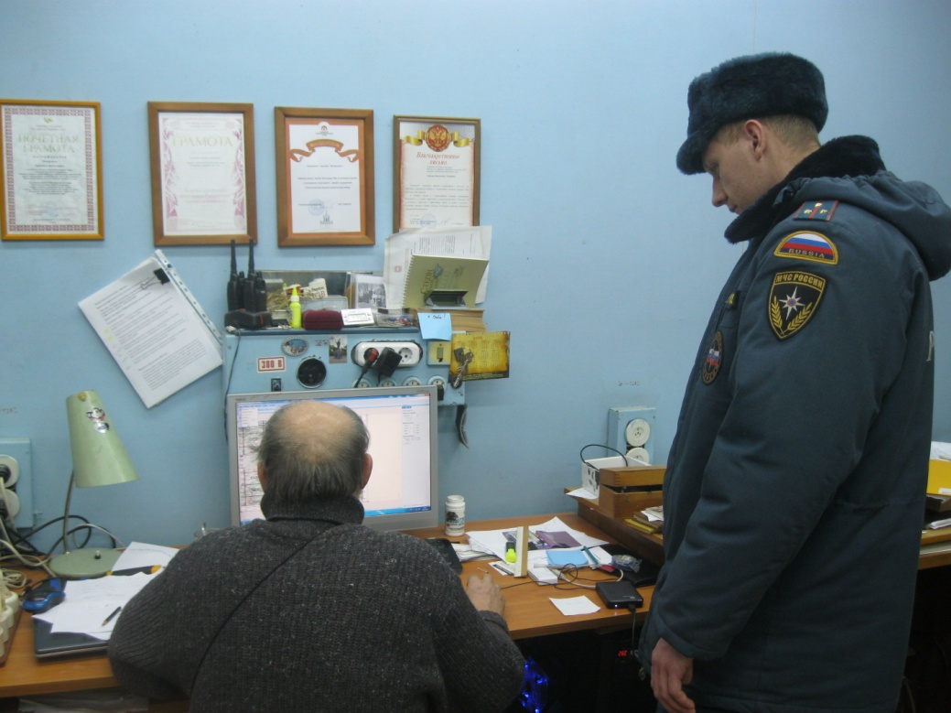

Разрушений и пострадавших нет, нарушения жизнеобеспечения населения не зарегистрировано.
Экзогенные геологические процессы на территории области по всем типам находились на уровне среднемноголетних значений.

За аналогичный период прошлого года сейсмическая активность не наблюдалась.

1.2 Обзор аварийных и других опасных происшествий техногенного характера

Техногенные пожары

В течение октября на территории Свердловской области произошло 263 техногенных пожара, в которых погибло 24 человека, травмировано 15 человек и спасено 29 человек.

За аналогичный период 2014 года в области произошло 276 пожаров, в которых погиб 41 человек, травмировано 17 человек, было спасено104 человека.

Динамика количественных характеристик по техногенным пожарам
Период | Количество | Погибло (чел.) | Травмировано (чел.) | Спасено (чел.)
С 1 по 31 октября
2015 | 263 | 24 | 15 | 29
2014 | 276 | 41 | 17 | 104
Динамика изменения | -4,7% | -41,5 % | -11,8% | -72,1%
С нарастающим итогом
2015 | 2956 | 251 | 272 | 733
2014 | 2993 | 273 | 258 | 1074
Динамика изменения | -1,2% | -8,1% | +5,4% | -31,8 %

По территории области количество техногенных пожаров распределилось следующим образом:

Наибольшее количество пожаров зарегистрировано в МО «город Екатеринбург» – 81 пожар, ГО Первоуральск – 15 пожаров, Полевской ГО – 9 пожаров, город Нижний Тагил – 8 пожаров, ГО Краснотурьинск – 8 пожаров.

За анализируемый период зарегистрированы пожары с тяжелыми последствиями:
ГО Карпинск, город Карпинск:
05 октября в результате пожара в частном жилом доме погибло 2 человека.
МО «город Екатеринбург», Железнодорожный район:
05 октября в результате пожара в многоквартирном доме погибло 2 человека.
Алапаевское МО, с. Невьянское:
21 октября в результате пожара в частном жилом доме погибло 2 человека.
Город Нижний Тагил:
21 октября в результате пожара в частном жилом доме погибло 2 человека.
город Екатеринбург, Верх-Исетский район:
22 октября в результате пожара в отселенном бараке погибло 2 человека.
Североуральский ГО, р.п. Покровск-Уральский:
23 октября в результате пожара в частном жилом доме погибло 3 человека.
ГО Краснотурьинск, г. Краснотурьинск:
31 октября в результате пожара в частном жилом доме погибло 2 человека.

Дорожно-транспортная обстановка
По итогам октября зарегистрировано 249 дорожно-транспортных происшествий, в результате которых погибло 40 человек и 321 человек получили травмы различной степени тяжести.
За аналогичный период прошлого года произошло 231 ДТП, в результате которых погибло 42 человека и 262 человека были травмированы.

Динамика количественных характеристик по ДТП
Период | Количество ДТП | Погибло (чел.) | Пострадало (чел.)
С 1 по 31 октября
2015 | 249 | 40 | 321
2014 | 231 | 42 | 262
Динамика изменения | +7,8% | -4,8% | +22,5%
С нарастающим итогом
2015 | 1909 | 313 | 2358
2014 | 2178 | 394 | 2628
Динамика изменения | -12,4% | -20,6% | -10,3%
Проведенный анализ аварийности показал, что наибольшее количество погибших в ДТП было зарегистрировано в МО «город Екатеринбург» (5 человек).
Остальные погибшие распределились следующим образом:
- ГО Верхняя Пышма (4 человека);
- ГО Краснотурьинск, Каменский ГО, (3 человека);
- г. Нижний Тагил, Невьянский ГО, Нижнесергинский МР, МО Красноуфимский округ, Бисертский ГО, Алапаевское МО, Сысертский ГО, Режевской ГО (по 2 человека);
- Байкаловский МР, Камышловский ГО, Качканарский ГО, ГО Заречный, ГО Первоуральск, Белоярский ГО, Шалинский ГО, Полевской ГО, Кушвинский ГО (по 1 человеку).

За анализируемый период зарегистрированы ДТП с тяжелыми последствиями:
Нижнесергинский муниципальный район:
14 октября на 6 км автодороги «Нижние Серги-Михайловск-Арти» в результате столкновения легкового и грузового автомобилей погибло 2 человека.
Бисертский ГО:
14 октября на 245 км трассы «Пермь-Екатеринбург» в результате ДТП с участием легкового и грузового автомобилей пострадало 5 человек, в т.ч. 2 детей. Погибли 2 человека.
Красноуфимский округ:
14 октября на 15 км автодороги «Ачит-Мясегутово» в результате столкновения легкового и грузового автомобилей погибли 2 человека, в т.ч. 1 ребенок.
ГО Верхняя Пышма:
17 октября на 32 км автодороги «Екатеринбург-Серов» в результате ДТП с участием легкового и грузового автомобилей пострадало 4 человека, из которых 2 человека погибли.
ГО Первоуральск:
27 октября на Динасовском шоссе в результате столкновения двух легковых автомобилей пострадало 5 человек, в т.ч. 1 человек погиб.
ГО Краснотурьинск:

29 октября на 72 км трассы «Серов - Ивдель» в результате лобового столкновения двух автомобилей пострадало 3 человека, из которых 2 человека погибли.
Каменский ГО:
30 октября на 3 км автодороги Южный обход г. Каменск-Уральский в результате ДТП пострадало 6 человек, из которых 2 человека погибли.

Динамика аварийности на дорогах Свердловской области (ДТП) по месяцам года

Железнодорожный транспорт
По итогам октября 2015 года чрезвычайных ситуаций на железнодорожном транспорте не зарегистрировано.
Зафиксирована аварийная ситуация.

Тавдинский ГО, г. Тавда:
02 октября на нерегулируемом железнодорожном переезде произошло ДТП с участием грузового автомобиля и пригородного поезда № 7097 «Устье-Аха – Тавда», в результате которого пострадал водитель. Движение поездов не останавливалось.
Воздушный транспорт
В октябре 2015 года чрезвычайных ситуаций на авиационном транспорте не зарегистрировано.
Магистральный газопровод
В октябре 2015 года чрезвычайных ситуаций на магистральных газопроводах не зарегистрировано.
Происшествия на воде
По данным Центра ГИМС Главного управления МЧС России по Свердловской области по итогам октября 2015 года было зарегистрировано 4 погибших.

Дата | Муниципальное образование | Водный объект | Погибло  чел/детей
13.10.2015 | Карпинский ГО | Верхнее Княсьпинское озеро | 2
20.10.2015 | ГО Красноуфимск | река Уфа | 1
29.10.2015 | Полевской ГО | река Чусовая | 1

С начала года на водоемах области погибло 95 человек, в том числе 9 детей. За аналогичный период 2014 года на водоемах области погибло 105 человек, в том числе 8 детей.

Динамика изменения количества погибших на водных объектах Свердловской области
Месяц | Погибло в 2015 г. |  | Погибло в 2014 г.
 | Всего | из них дети | Всего | из них дети
январь | 0 | 0 | 0 | 0
февраль | 1 | 0 | 0 | 0
март | 2 | 0 | 1 | 0
апрель | 2 | 1 | 5 | 0
май | 11 | 0 | 13 | 0
июнь | 25 | 3 | 24 | 3
июль | 24 | 3 | 33 | 2
август | 11 | 0 | 16 | 1
сентябрь | 15 | 0 | 7 | 1
октябрь | 4 | 0 | 6 | 1
Итого | 95 | 9 | 105 | 8

Обзор аварийности на системах жизнеобеспечения населения области
За октябрь 2015 года на территории Свердловской области зафиксировано 20 нарушений на системах жилищно-коммунального хозяйства, из них 9 нарушений на системе электроснабжения, 6 нарушений на водопроводных сетях и 5 нарушений на системе теплоснабжения.
За аналогичный период прошлого года произошло 22 нарушения (уменьшение в
1,1 раза).

Аварии (нарушения) на объектах жилищно-коммунального хозяйства Свердловской области за октябрь 2015 года
№ пп | Место аварии (нарушения) | Дата | Вид аварии (нарушения) | Причины аварии (отключения) | Последствия аварии (отключения) |  |  | Дата ликвидации
 |  |  |  |  | кол. домов и соц.объектов | население, чел. | в т.ч. дети
1 | Невьянский городской округ, п. Калиново, п. Аять, п. Приозерный, п. Таватуйский Детдом | 04.10.15 г. 19.40 | Электроснабжение | Аварийное отключение на линии электропередач 110 кВ | 33 многоквартирных домов,  405 домов частного сектора,  3 котельные,  2 очистных сооружения,  2 ТП | 3296 | 482 | 05.10.15 г. 17.15
2 |  | 07.10.15 г. 21.07 | Электроснабжение | Аварийное отключение на линии электропередач 110 кВ | 33 многоквартирных домов,  405 домов частного сектора,  3 котельные,  2 очистных сооружения,  2 ТП, 3 ГРС | 3296 | 482 | 09.10.15 г. 17.30
3 |  | 28.10.15 г. 19.50 | Водоснабжение | Авария на водопроводе диаметром 100 мм, нарушение холодного водоснабжения | 3 пятиэтажных дома, школа в г. Невьянске | 585 | - | 29.10.15 г. 23.40
4 |  | 29.10.15 г. 06.20 | Электроснабжение | Аварийное отключение электроэнергии | 218 домов в  п. Таватуй | 516 | 101 | 29.10.15 г. 12.55
5 | Городской округ Первоуральск | 07.10.15 г. 15.15 | Электроснабжение | Аварийное отключение электроэнергии | 10 многоквартирных домов,  190 домов частного сектора,  интернат, школа, профилакторий в п. Билимбай | 1200 | 100 | 07.10.15 г. 21.20
6 |  | 20.10.15 г. 23.40 | Электроснабжение | Аварийное отключение электроэнергии | 25 многоквартирных домов,  45 домов частного сектора в  п. Динас | 1235 | 220 | 21.10.15 г. 11.40
7 |  | 26.10.15 г. 17.45 | Электроснабжение | Аварийное отключение электроэнергии на  ВЛ 6 кВ | 31 многоквартирный дом, школа, центральный теплопункт в г. Первоуральске | 3659 | 731 | 26.10.15 г. 20.35
8 | Городской округ Дегтярск, г. Дегтярск | 07.10.15 г. 19.15 | Водоснабжение | Порыв водовода, нарушение холодного водоснабжения | 8 многоквартирных домов,  88 домов частного сектора, больница | 1616 | 320 | 08.10.15 г. 15.00
9 |  | 12.10.15 г. 15.40 | Теплоснабжение | Порыв на теплотрассе, нарушение теплоснабжения | 6 двухэтажных домов и 1 дом частного сектора. | 170 | 25 | 12.10.15 г. 18.30
10 |  | 15.10.15 г. 10.00 | Водоснабжение | Порыв водопровода диаметром 100 мм, нарушение холодного водоснабжения | 8 многоквартирных домов,  180 домов частного сектора, больница, детский сад | 924 | 195 | 15.10.15 г. 19.20
11 |  | 26.10.15 г. 11.15 | Теплоснабжение | Порыв на теплотрассе диаметром 159 мм, нарушение теплоснабжения | 1 пятиэтажный дом, 6 домов частного сектора | 217 | 50 | 26.10.15 г. 13.20
12 |  | 28.10.15 г. 9.00 | Теплоснабжение | Авария на теплотрассе, нарушение теплоснабжения | 4 двухэтажных дома | 107 | 26 | 28.10.15 г. 15.50
13 | Городской округ Верхняя Пышма | 08.10.15 г. 10.45 | Электроснабжение | Авария на линиях электропередачи, нарушение электроснабжения | п. Исеть, п. Кедровое, с. Мостовское | 5864 | 1453 | 08.10.15 г. 23.25
14 |  | 10.10.15 г. 21.15 | Электроснабжение | Аварийное отключение электроэнергии | 869 домов, МКУОУ СОШ, д/сад, котельная, клуб в п. Красном | 2110 | - | 11.10.15 г. 11.40
15 | Нижнетуринский ГО, город Нижняя Тура | 10.10.15 г. 20.50 | Теплоснабжение | Порыв на теплотрассе диаметром 219 мм, нарушение теплоснабжения и горячего водоснабжения | 6 многоквартирных домов | 744 | 248 | 11.10.15 г. 13.15
16 | Режевской городской округ, г. Реж | 22.10.15 г. 17.20 | Теплоснабжение | Порыв на теплотрассе диаметром 159 мм, нарушение теплоснабжения | 11 многоквартирных домов | 552 | 138 | 23.10.15 г. 16.45
17 | МО «город Екатеринбург» | 23.10.15 г. 23.32 | Водоснабжение | Авария на водоводе диаметром 200 мм, нарушение холодного и горячего водоснабжения | 2 пятиэтажных дома | 144 | 43 | 27.10.15 г. 19.05
18 |  | 23.10.15 г. 23.50 | Водоснабжение | Порыв на водоводе диаметром 300 мм, нарушение холодного водоснабжения | 34 многоквартирных домов | 7863 | - | 24.10.15 г. 15.10
19 |  | 25.10.15 г. 23.50 | Водоснабжение | Порыв на водоводе диаметром 200 мм, нарушение холодного водоснабжения | 7 многоквартирных домов | 1884 | - | 29.10.15 г. 19.00
20 | Каменский городской округ, с. Исетское, д. Давыдова | 30.10.15 г. 08.00 | Электроснабжение | Аварийное отключение электроэнергии | 258 домов частного сектора | 228 | 32 | 30.10.15 г. 14.25

Количество аварий на системах жизнеобеспечения с нарастающим итогом за 2015 год, в сравнении с 2014 г.

год | месяц | водоснабжение | теплоснабжение | газоснабжение | электроснабжение | Всего
2015 | Январь | 8 | 7 | 0 | 5 | 20
2015 | Февраль | 6 | 4 | 2 | 2 | 14
2015 | Март | 7 | 2 | 0 | 6 | 15
2015 | Апрель | 1 | 3 | 0 | 6 | 10
2015 | Май | 8 | 1 | 0 | 9 | 18
2015 | Июнь | 6 | 0 | 1 | 28 | 35
2015 | Июль | 9 | 0 | 0 | 18 | 27
2015 | Август | 2 | 0 | 0 | 6 | 8
2015 | Сентябрь | 2 | 0 | 0 | 4 | 6
2015 | Октябрь | 6 | 5 | 0 | 9 | 20
Всего: |  | 55 | 22 | 3 | 93 | 173
2014 | Январь | 10 | 8 | 3 | 11 | 32
2014 | Февраль | 11 | 1 | 0 | 11 | 23
2014 | Март | 9 | 2 | 1 | 14 | 26
2014 | Апрель | 9 | 0 | 1 | 20 | 30
2014 | Май | 1 | 1 | 1 | 14 | 17
2014 | Июнь | 2 | 0 | 1 | 19 | 22
2014 | Июль | 2 | 0 | 1 | 15 | 18
2014 | Август | 4 | 0 | 0 | 28 | 32
2014 | Сентябрь | 3 | 0 | 0 | 5 | 8
2014 | Октябрь | 5 | 11 | 0 | 6 | 22
Всего: |  | 56 | 23 | 8 | 143 | 230

С начала года в области зарегистрировано 173 нарушения на системах жизнеобеспечения. Данный показатель ниже показателя прошлого года на 24,8%
(230 нарушений).

Прочее

Нижнесергинский муниципальный район, с. Тюльгаш:
03 октября в частном жилом доме произошел хлопок бытового газа без возгорания. Пострадал 1 человек.
Слободо-Туринский МР, д. Ивановка:
10 октября в результате столкновения бензовоза с легковым автомобилем произошло опрокидывание бензовоза с незначительным разливом дизельного топлива. Никто не пострадал. Место разлива обработано сорбентом.
Серовский ГО:
31 октября на автодороге Марсяты – Чернореченский произошло ДТП с автоцистерной, перевозившей мазут. В результате съезда в кювет произошел незначительный разлив мазута на площади 1 кв. м. Место разлива обработано сорбентом.

1.3 Обзор биолого-социальной обстановки

Чрезвычайных ситуаций биолого-социального характера на территории Свердловской области зарегистрировано не было.
В течение месяца продолжался сезонный подъем заболеваемости ОРВИ, эпидемический порог не превышен ни в одной группе населения.
По данным оперативного контроля за ходом иммунизации – по состоянию на 26.10.2015 г. в Свердловской области охвачено прививкам 27,5% населения. Дополнительно в муниципальных образованиях привито 184,7 тыс. человек.
По данным мониторинга за закрытием образовательных учреждений по состоянию на 23.10.2015 г. частично приостановлен образовательный процесс в 3 школах - закрыто 4 класса, 37 ДОУ - закрыто 42 группы.
За анализируемый период на территории области зарегистрирован случай массового заболевания острой кишечной инфекцией.

Город Нижний Тагил:
02 октября в инфекционную больницу с острой кишечной инфекцией обратились 23 человека: 2 сотрудника и 21 ребенок, посещающие детский сад. 2 ребенка были госпитализированы, другие заболевшие находились на домашнем лечении. Детский сад был закрыт для проведения санитарной обработки.
По остальным инфекционным заболеваемостям на территории области обстановка оставалась стабильной.

II. Анализ рисков возникновения чрезвычайных ситуаций на территории Свердловской области в ноябре

Статистические данные за последние 10 лет показывают, что в разрезе года ноябрь по количеству чрезвычайных ситуаций занимает пятое место. Было зарегистрировано 6 чрезвычайных ситуаций, из которых 5 ЧС - техногенного характера и 1 ЧС - биолого-социального характера. Чрезвычайных ситуаций природного характера зарегистрировано не было.

В течение ноября чрезвычайные ситуации по числам распределяются следующим образом:
период | 1 | 2 | 3 | 4 | 5 | 6 | 7 | 8 | 9 | 10 | 11 | 12 | 13 | 14 | 15 | 16 | 17 | 18 | 19 | 20 | 21 | 22 | 23 | 24 | 25 | 26 | 27 | 28 | 29 | 30
2005 |  |  |  |  |  |  |  |  |  | 1
2006 |  |  |  |  | 1 |  |  |  |  |  |  |  |  |  |  | 1
2007 | ЧС не зарегистрировано
2008 | ЧС не зарегистрировано
2009 | ЧС не зарегистрировано
2010 |  |  |  |  |  |  |  |  |  |  |  |  |  |  |  |  |  |  |  |  |  |  |  |  |  |  |  | 1
2011 |  |  | 1
2012 | ЧС не зарегистрировано
2013 | ЧС не зарегистрировано
2014 |  |  |  |  | 1

Источники ЧС техногенного характера: | Источники ЧС природного характера: | Источники ЧС биолого-социального характера:
1. Аварии с выбросом (угрозой выброса) АХОВ – 2 ЧС;  2. Аварии на автодорогах (крупные дорожно-транспортные аварии и катастрофы) – 1 ЧС;  3. Внезапное обрушение зданий, сооружений, пород – 1 ЧС;  4. Крушение и аварии грузовых и пассажирских поездов – 1 ЧС. | - | 1. Заболевание бешенством животных – 1 ЧС.
Всего в результате ЧС пострадало 5 человек, в том числе погибло 5 человек. | В результате ЧС пострадавших нет. | В результате ЧС пострадавших нет.

Распределение количества чрезвычайных ситуаций по управленческим округам Свердловской области.

III. Прогноз чрезвычайных ситуаций природного, техногенного и биолого-социального характера на ноябрь 2015 года

3.1 Прогноз чрезвычайных ситуаций природного характера

Возникновение чрезвычайных ситуаций, вызванных опасными и неблагоприятными явлениями, в ноябре на территории области не прогнозируется.
Метеорологический прогноз
Согласно прогнозу Гидрометцентра России на территории Свердловской области средняя месячная температура воздуха ожидается около нормы (норма -6,-8°, на крайнем севере области -9,-10°). Количество осадков предполагается около среднего многолетнего количества, на крайнем юге области меньше его (норма 30-45мм).
Погода первой недели ноября будет характеризоваться частыми снегопадами средней и малой интенсивности, умеренным нарастанием снежного покрова, температурный режим на 1-2° ниже нормы. Предположительно, вторая неделя месяца значительных осадков не принесет, резких колебаний температуры не ожидается.

Характеристика погодных условий на первую половину ноября 2015 года
Период | Осадки | Направление и скорость ветра, м/с | Температура ночью, °С | Температура днем, °С
4 | Снег, мокрый снег, слабый гололед | Юго-восточный 5-10 | -4,-9, на севере области до -14 | 0,-5, на севере области -8
5 | Небольшой снег | Северо-восточный 5-10 | -5,-10, на севере области до -15 | -1,-6, на севере до -9
6-8 | Местами снег | - | -6,-11 при прояснении -15 | -3,-8
9-15 | Преобладание погоды без существенных осадков | - | -4,-9 при прояснении -14 | 0,-5, в отдельные дни до +2

Гидрологический прогноз
Начало ледостава на большинстве крупных рек Свердловской области ожидается в первой декаде ноября, что в основном позже средних многолетних сроков на 3-7 дней.
Прогноз сейсмологической обстановки и экзогенных геологических процессов

Возникновение экзогенных геологических процессов (ЭГП) и сейсмособытий на территории области по всем типам прогнозируются на уровне среднемноголетних значений.

3.2 Прогноз чрезвычайных ситуаций техногенного характера

В ноябре 2015 г. чрезвычайных ситуаций техногенного характера не прогнозируется.
Количество дорожно-транспортных происшествий в ноябре прогнозируется до 280 случаев (на уровне среднемноголетних значений).
По сравнению с предыдущими месяцами в ноябре ожидается общее снижение аварийности, связанное с сезонным уменьшением количества транспортных средств на автодорогах и снижением объемов перевозок и дорожных работ. В отдельные дни при неблагоприятных погодных условиях (продолжительные осадки, сильный ветер, метели, заносы, гололед, снег), ухудшающих видимость на дорогах и состояние дорожного покрытия, прогнозируется рост ДТП с пострадавшими. Возможные нарушения водителями транспортных средств и пешеходами правил дорожного движения могут привести к возникновению аварийных ситуаций с гибелью людей.
С наступлением осенних каникул в общеобразовательных учреждениях прогнозируется увеличение дорожно-транспортных происшествий с участием детей.
С вероятностью 0,2 можно прогнозировать аварийные ситуации с автотранспортом, перевозящим нефтепродукты и пропан. Возможны утечки из автоцистерн, разливы и возгорания.
По результатам многолетних наблюдений прогнозируются дорожно-транспортные происшествия на территории области с выездом аварийно-спасательных и пожарно-спасательных подразделений в 19 муниципальных образованиях: с вероятностью Р=0,4 в городах Екатеринбурге, Нижнем Тагиле, Каменске-Уральском, Первоуральске, Горноуральском, Березовском, Невьянском городских округах. С вероятностью Р=0,2 в Нижнесергинском муниципальном районе, городских округах Ревда, Заречный, Богданович, Белоярском, Каменском, Новолялинском, Полевском, Ачитском, Камышловском, Тугулымском городских округах, Ирбитском муниципальном образовании.
В зоне повышенного риска ДТП - участки федеральных и региональных дорог с интенсивным движением транспорта, примыкающие к городам Екатеринбургу, Верхней Пышме, Березовскому, Нижнему Тагилу.
Чрезвычайные ситуации на воздушном транспорте не прогнозируются. Возможны аварийные посадки, связанные с техническим состоянием авиалайнеров и погодными условиями.
Не прогнозируются чрезвычайные ситуации на железнодорожном транспорте. Возможны аварийные ситуации на железнодорожных переездах, а также на железнодорожных путях в Западном, Южном управленческих округах Свердловской области, МО «город Екатеринбург». Не исключаются происшествия, связанные с утечкой токсичных веществ из железнодорожных цистерн.
На системах жизнеобеспечения чрезвычайные ситуации не прогнозируются.
В ноябре ожидается рост аварийных ситуаций на системе теплоснабжения и повышение количества нарушений на водопроводной сети. Аварийные ситуации прогнозируются в городах Екатеринбурге и Каменске-Уральском, городских округах Верхняя Пышма, Дегтярск и Ревда, Артемовском, Белоярском, Нижнетуринском, Режевском городских округах.
Возможно увеличение аварий на системе электроснабжения по причине резкого перепада температуры и износа технологического оборудования. Аварийные ситуации прогнозируются в городе Нижний Тагил, Нижнесергинском муниципальном районе, городском округе Первоуральск, Североуральском городском округе.
Не исключены нарушения на системах жизнеобеспечения из-за задолженности перед поставщиками топливно-энергетических ресурсов, отсутствия на котельных и водозаборных сооружениях автономных резервных источников электропитания, проведения не в полном объеме ремонтных и обслуживающих работ объектов ЖКХ при подготовке к отопительному сезону.
Не прогнозируются ЧС, вызванные пожарами (взрывами), обрушениями в зданиях и сооружениях производственного назначения.
Количество техногенных пожаров в ноябре прогнозируется не выше уровня среднемноголетних значений (325).
Исходя из результатов многолетних наблюдений, больше всего техногенных пожаров в ноябре следует ожидать в муниципальных образованиях: «город Екатеринбург», «город Нижний Тагил», городской округ Первоуральск, Артемовский городской округ, Белоярский городской округ, Серовский городской округ.
Техногенные пожары прогнозируются, преимущественно, в частных жилых домах, надворных постройках в городах и сельской местности.
К пожарам приводят нарушения правил пожарной безопасности при эксплуатации отопительных печей и нагревательных приборов, бытовых газовых баллонов, замыкание электропроводки.
Чрезвычайные ситуации на потенциально опасных объектах Свердловской области не прогнозируются.
На водных объектах чрезвычайные ситуации не прогнозируются. Возможны происшествия с гибелью людей на водоемах и реках Свердловской области.
Чрезвычайных ситуаций с выбросом (угрозой выброса) АХОВ не прогнозируется.
Чрезвычайные ситуации на магистральных газопроводах маловероятны.

Прогноз развития биолого-социальной обстановки

Чрезвычайных ситуаций биолого-социального характера в ноябре на территории области не прогнозируется.
Прогноз количества инфекционных заболеваний
Инфекция | СМУ за пять лет  (абсолютные числа) | Среднесрочный прогноз на месяц  (абсолютные числа)
Гепатит А | 20 | 84
Дизентерия | 52 | 54
Сальмонеллез | 124 | 112
Прочие ОКИ | 2056 | 2393
Грипп + ОРЗ | 88296 | 88921
Пневмония | 2337 | 2517

В ноябре возможен сезонный подъем заболеваемости населения гриппом и ОРВИ.
В связи с неудовлетворительным санитарно-техническим состоянием распределительных сетей вследствие высокой степени (60-70%) их изношенности и аварийности, обуславливающих повреждение водопроводов, нарушение герметичности сетей, и как следствие загрязнение питьевой воды химическими веществами и микроорганизмами, возможен рост заболеваемости среди населения и в детских организованных коллективах, ротавирусной инфекцией, ОКИ и гепатитом А.
В ноябре количество заболеваемости бешенством среди животных прогнозируется до 6-7 случаев, что соответствует уровню среднемноголетних показателей за последние пять лет.

Количество зарегистрированных случаев бешенства среди животных в ноябре месяце за период с 2010-2014 гг.

IV. Рекомендации по снижению рисков чрезвычайных ситуаций и смягчению их последствий

1. Для предупреждения возможных ДТП и аварий:
1.1. Органам местного самоуправления муниципальных образований в Свердловской области:
1.1.1 проводить мониторинг дорожной обстановки на подведомственной территории;
1.1.2 при возникновении возможных заторов транспорта на автодорогах оперативно принимать меры по их ликвидации;
1.1.3 при наступлении неблагоприятных погодных условий предусмотреть развертывание пунктов обогрева, питания и помощи водителям, организовать работу подвижных аварийных групп и пунктов заправки техники;
1.1.4 информировать предприятия и организации, осуществляющие перевозки пассажиров и опасных грузов на подведомственной территории о необходимости ограничения выхода транспортных средств при наступлении опасных природных явлений.
1.2. Органам ГИБДД:
1.2.1 при возникновении опасных метеорологических явлений, влияющих на безопасность дорожного движения, обеспечить усиленное несение службы патрульными экипажами ДПС и на стационарных постах;
1.2.2 для предупреждения дорожно-транспортных происшествий среди детей и подростков проводить разъяснительную работу с водителями транспортных средств по соблюдению мер повышенной безопасности на дорогах;
1.2.3 реализовать меры по предупреждению аварийных ситуаций на участках автомобильных дорог, наиболее уязвимых к возникновению ДТП.
1.3. Руководителям предприятий и организаций, осуществляющим перевозки пассажиров и опасные грузы:
1.3.1 осуществлять качественный и своевременный перевод техники на зимний период эксплуатации;
1.3.2 проводить дополнительный сезонный инструктаж водителей.
1.3.3 предусмотреть особые меры безопасности при перевозке опасных грузов: нефтепродуктов, горючих и ядовитых газов, взрывчатых и химически опасных веществ.
1.4. Дорожно-эксплуатационным организациям:
1.4.1 поддерживать в рабочем состоянии имеющуюся снегоуборочную технику и обеспечить наличие необходимого количества реагентов.
1.4.2 своевременно и в полном объеме производить необходимые работы для поддержания удовлетворительного состояния дорожного покрытия.
2. На системах жизнеобеспечения
2.1. Органам местного самоуправления муниципальных образований для предотвращения аварийных и чрезвычайных ситуаций:
2.1.1 изыскать возможность для погашения текущих платежей и платежей прежних периодов за предоставленные энергоресурсы;
2.1.2 осуществлять контроль наличия автономных источников электроснабжения котельных, обеспечивающих подачу тепла населению, в лечебных и детских дошкольных учреждениях, теплопунктах, объектах водозаборов, возможность быстрого подключения автономного источника электропитания к сети;
2.1.3 осуществлять проверки готовности сил и средств, привлекаемых для ликвидации возможных чрезвычайных ситуаций на объектах ЖКХ.
2.2. Предприятиям, эксплуатирующим оборудование систем жизнеобеспечения населения:
2.2.1 иметь в наличии аварийно-спасательные формирования, способные оперативно реагировать на аварийные ситуации при включении теплоснабжения в жилые дома и административные здания;
2.2.2 иметь в наличии необходимый запас материально-технических ресурсов для локализации и ликвидации аварий на объектах систем жизнеобеспечения населения.
3. В жилом секторе органам ГПН для предотвращения роста техногенных пожаров:
3.1 проводить регулярные проверки по контролю за использованием населением самодельных и несертифицированных электронагревательных приборов, бытовых газовых, керосиновых, бензиновых и других устройств;
3.2 усилить разъяснительную работу в средствах массовой информации по вопросам профилактики пожаров в населенных пунктах.

4. Для предупреждения заболеваемости населения

Органам местного самоуправления муниципальных образований
4.1 в преддверии эпидсезона 2015-2016 г.г. продолжать работу по вакцинации населения от гриппа: неорганизованных детей младшего возраста, лиц в учреждениях социального обеспечения, учащихся общеобразовательных учреждений, студентов средних и высших учебных заведений, а также работающего населения;
4.2 продолжать проведение разъяснительной работы по профилактике острых кишечных инфекций, острого вирусного гепатита «А» и ОРВИ.
5. Для предупреждения гибели населения на воде
ГИМС Главного управления МЧС России по Свердловской области продолжать в средствах массовой информации разъяснительную работу о соблюдении населением требований безопасности на водных объектах.

